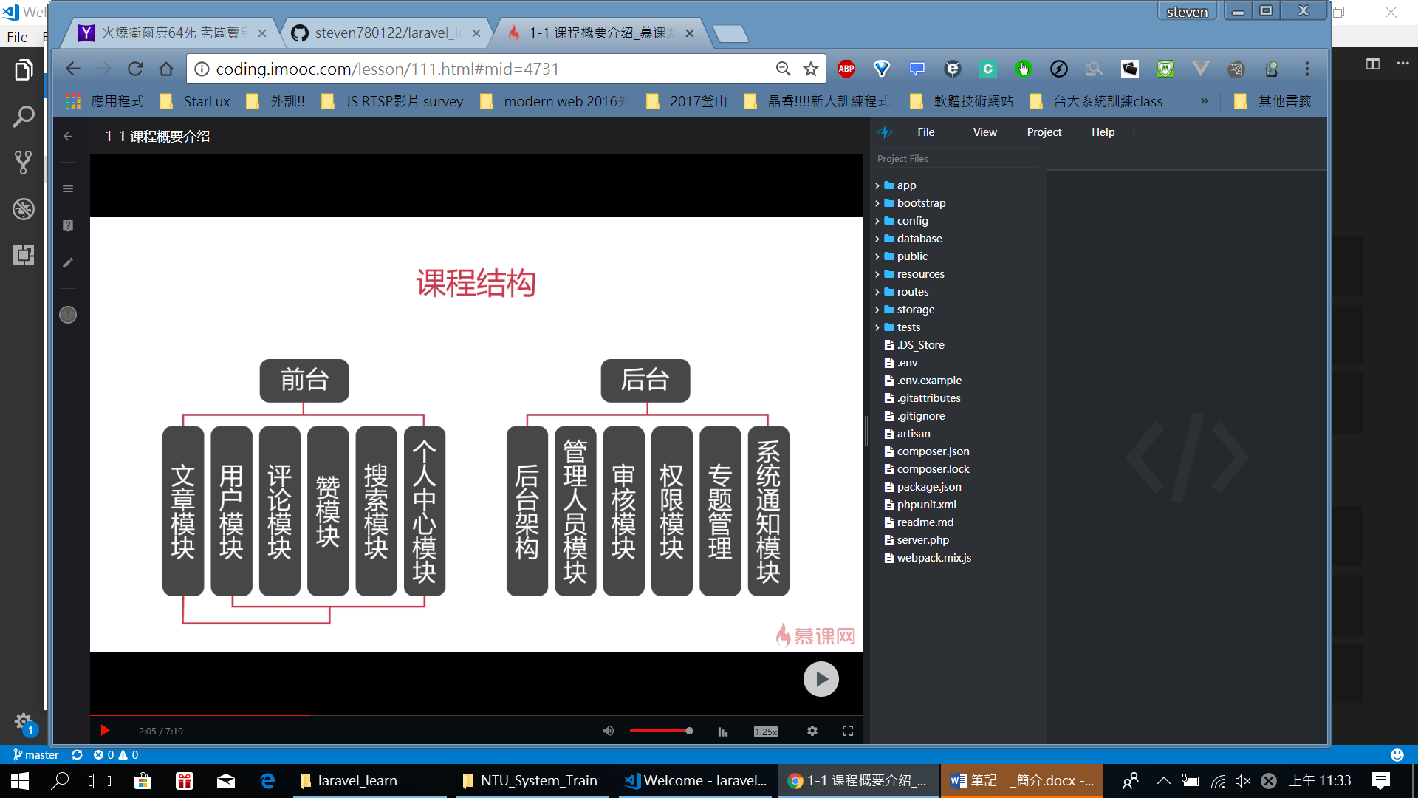

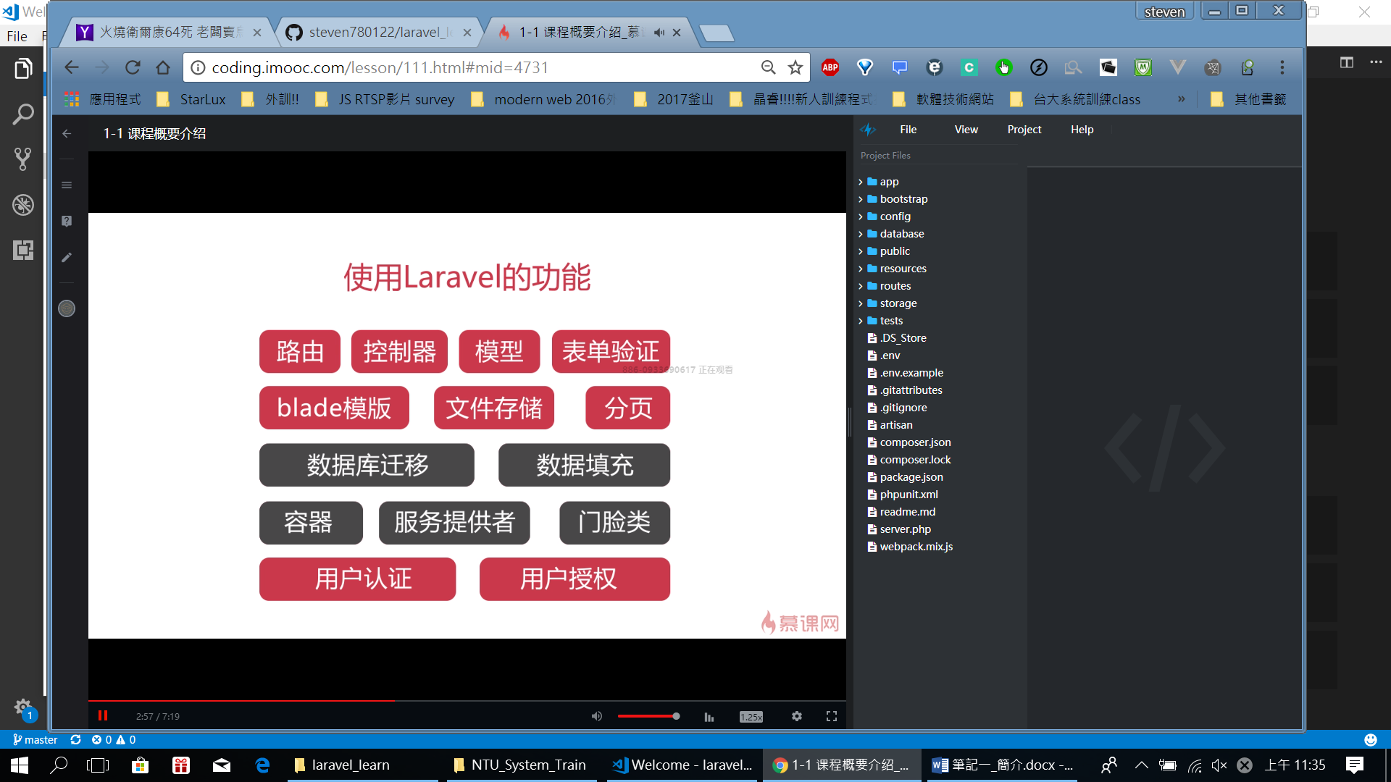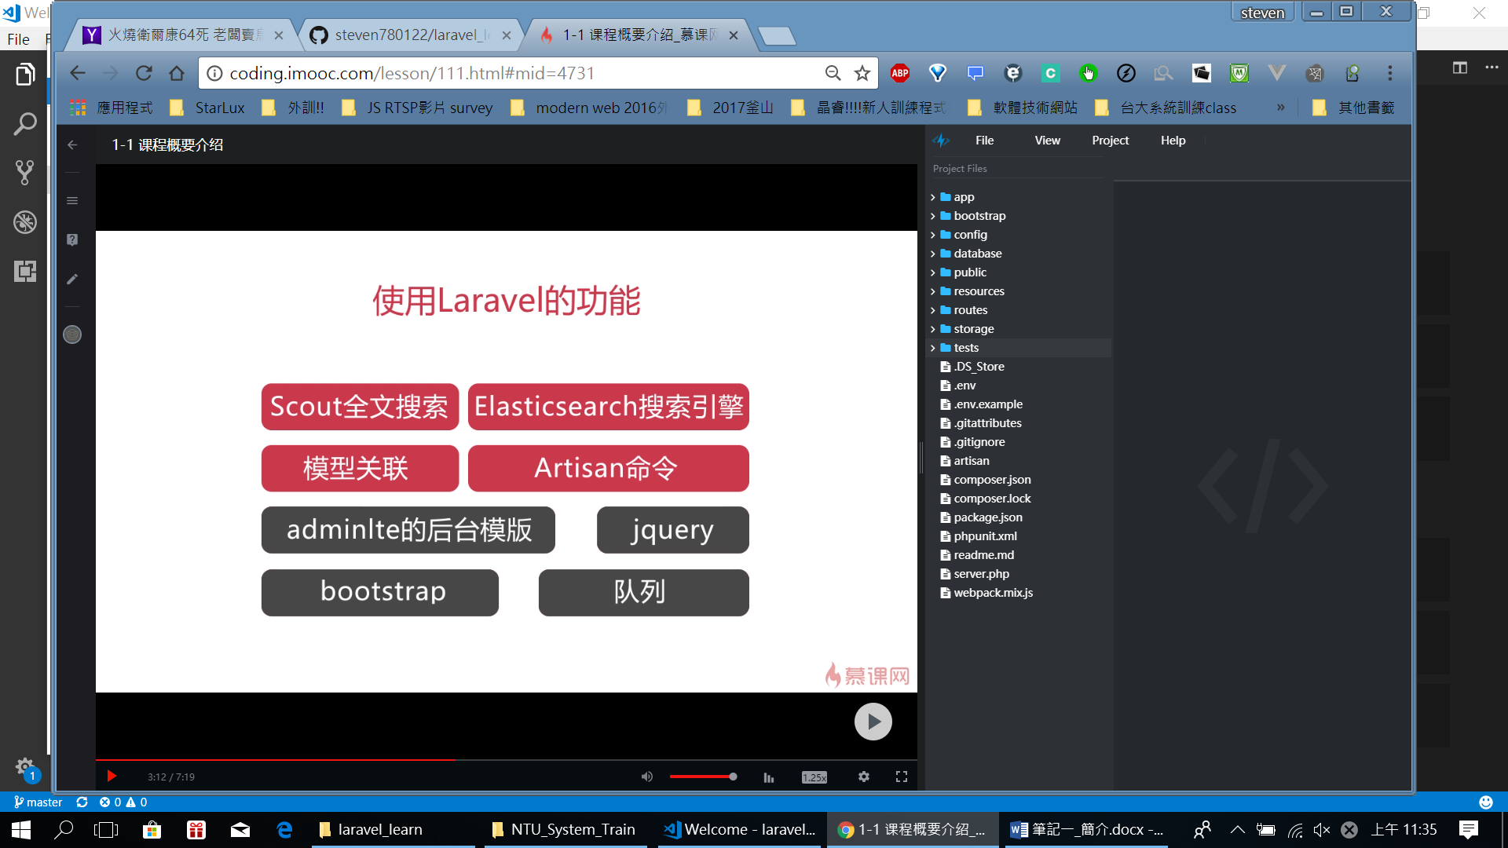

以下將用5.4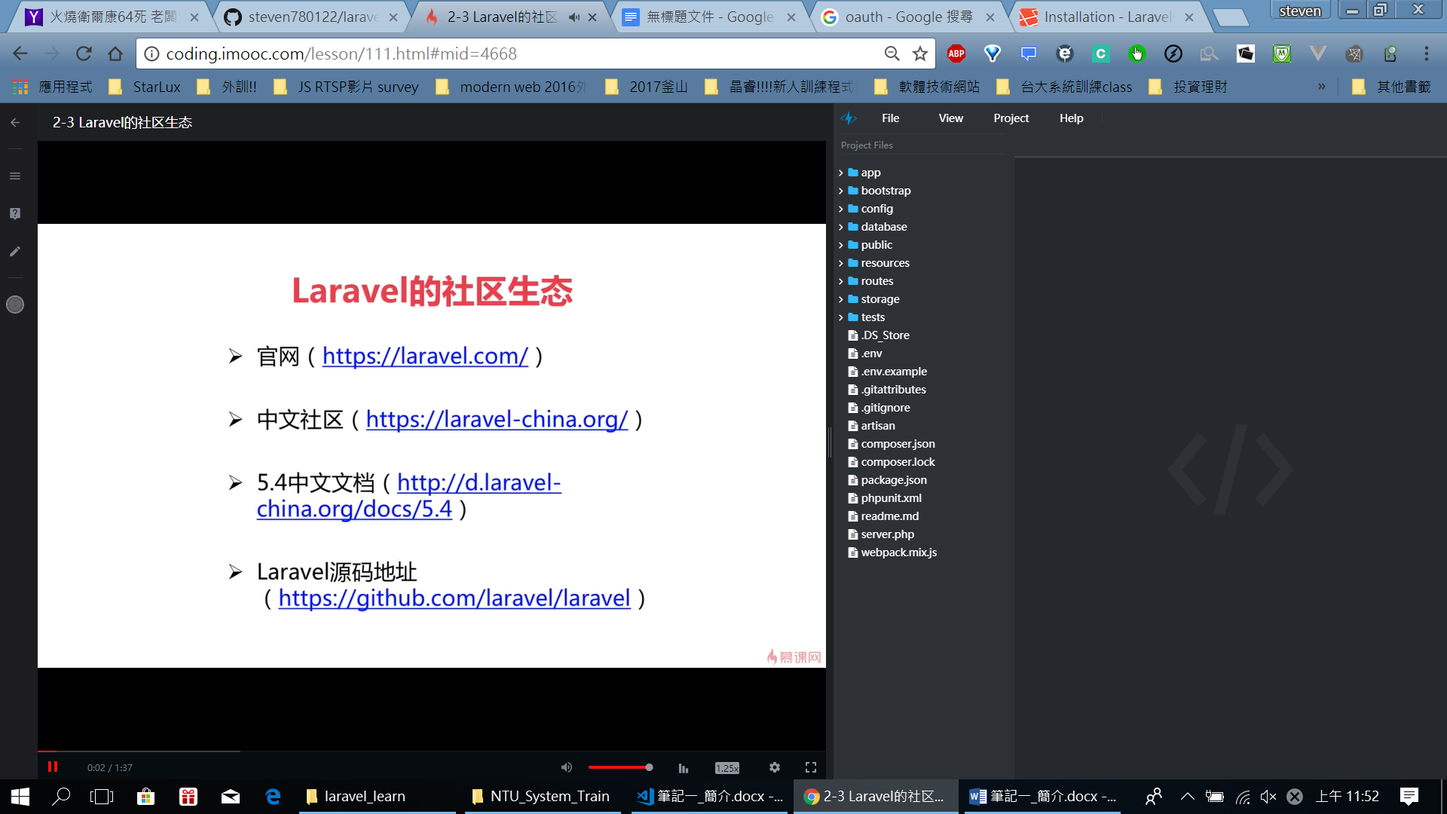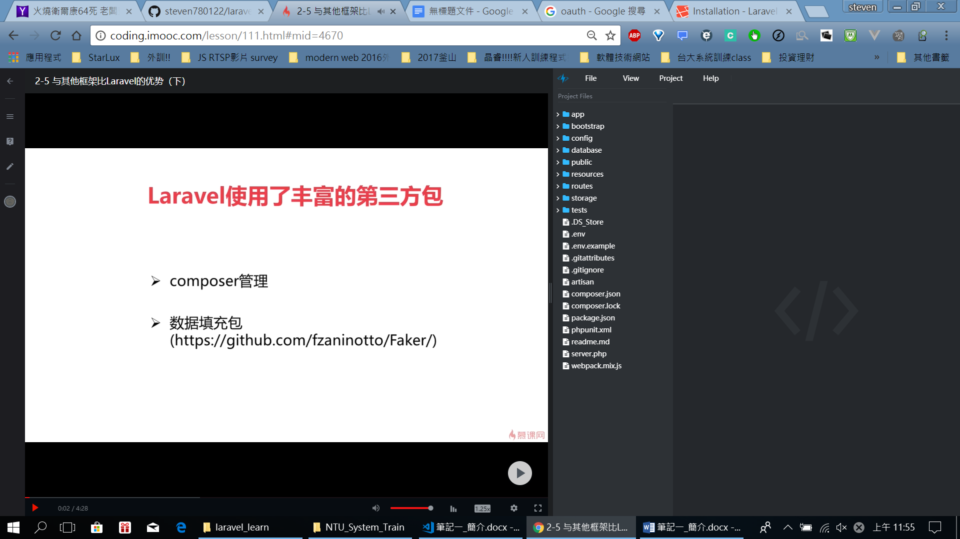

數據填充包:

<https://github.com/fzaninotto/Faker>

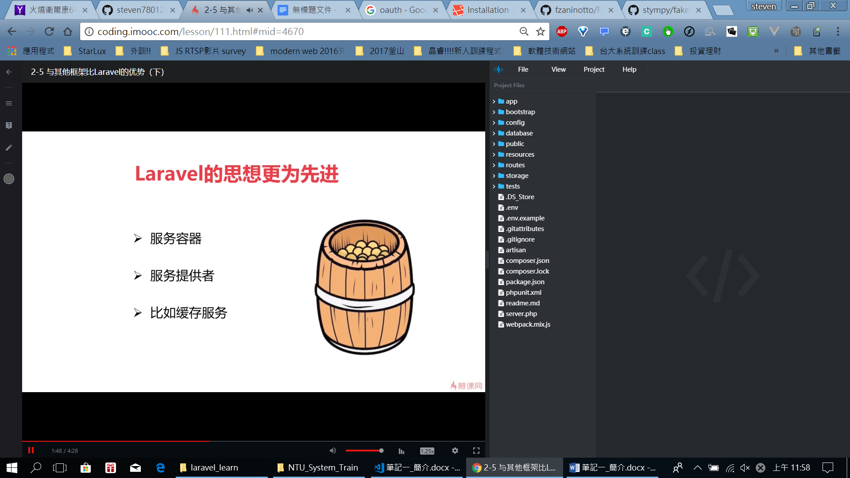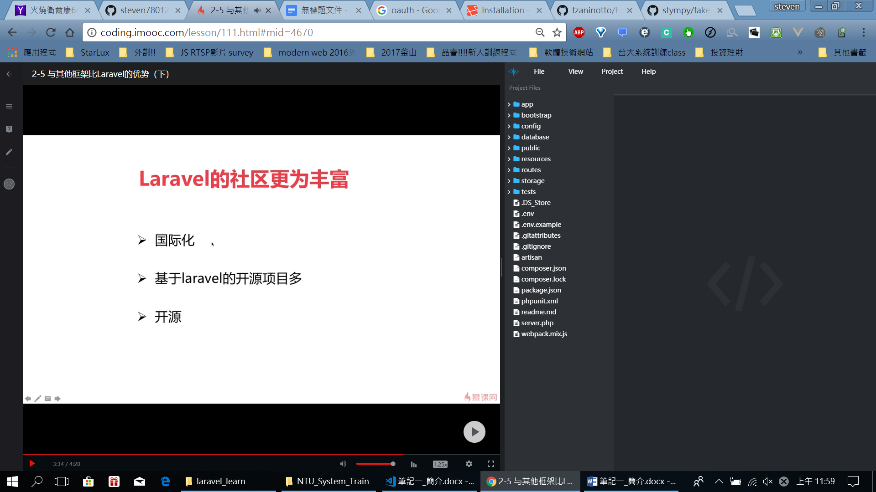

1. 安裝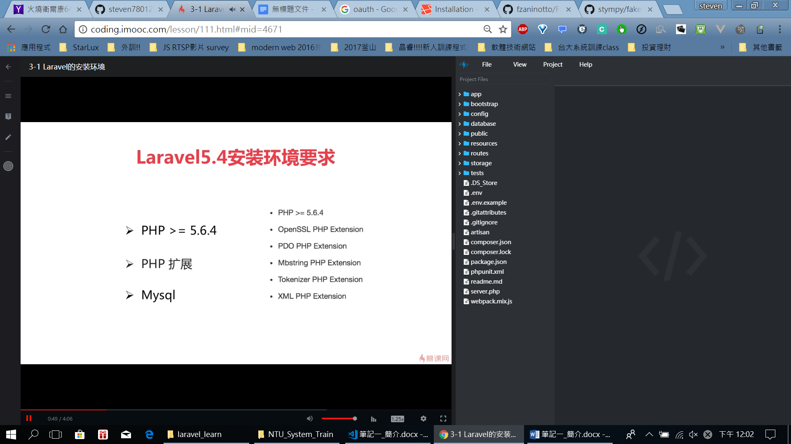
2. 須滿足:

* PHP >= 5.6.4
* OpenSSL PHP Extension
* PDO PHP Extension
* Mbstring PHP Extension
* Tokenizer PHP Extension
* XML PHP Extension

My:

~~我使用PHP: 5.6.30好了吧~~

[~~https://www.fenzhi.net/post/16~~](https://www.fenzhi.net/post/16) ~~我參考這個吧~~

~~MySQL: 我是參考這篇課製化:~~

~~Mysql -h127.0.0.1 -p3306 -uroot -pXXXXXXXXXX~~

**~~安裝composer~~**

**太複雜:**

**我改用xampp就好!!!**

**參考:** [**http://www.codedata.com.tw/uncategorized/php-laravel-dev-tutorial-1st-class-getting-started**](http://www.codedata.com.tw/uncategorized/php-laravel-dev-tutorial-1st-class-getting-started)

**只要安裝xampp 啟動apache 和 mysql(mariaDB)即可!**

**另外要安裝composer**

**之後只要在phpMyadmin 新增database即可!!!**

**裝**

**後create:**

**composer create-project laravel/laravel laravel54 "5.4.*"**

**laravel/Laravel (找laravel laravel 中git上5.4.*)**

**然後cd 進去後**

**可以用php 自帶的webserver:**

**php artisan serve**

**php artisan serve (--port XXXX)**

(所以我先把apache移除掉好惹@)

1. 資料庫設定: (前提要先連進去(可用IDE)建立Database!!)

(像我是先用workbench先new 一個schema較laravel54! 在.env再設定database name較laravel54)

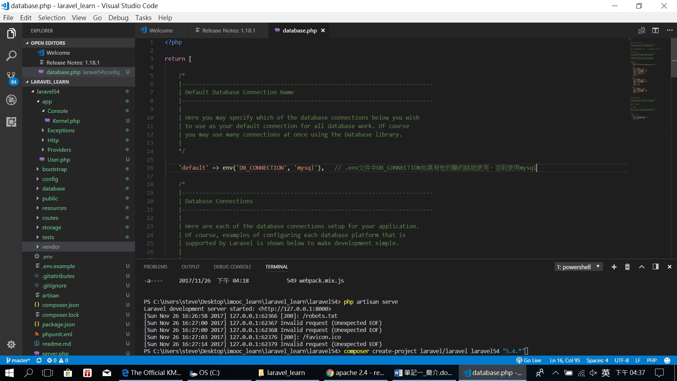

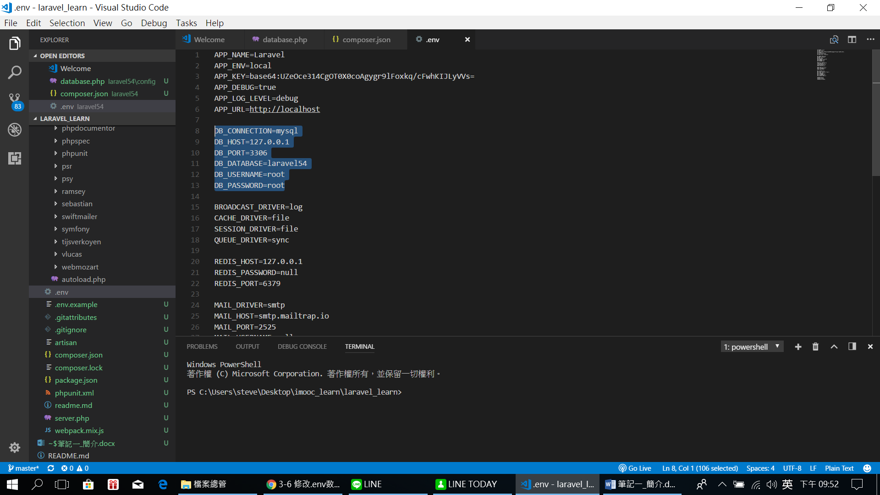

1. 下php artisan
2. 可以看到migrat:install

下php artisan migrate:install